Министерство науки и высшего образования Российской Федерации
Федеральное государственное бюджетное образовательное учреждение высшего образования
«УФИМСКИЙ УНИВЕРСИТЕТ НАУКИ И ТЕХНОЛОГИЙ»
Кафедра автоматизированных систем управления
ОТЧЕТ
по лабораторной работе № 3
по дисциплине: «Эксплуатация автоматизированных систем специального назначения»
на тему: «Резервное копирование и восстановление базы данных Oracle Database 11g Express Edition»
Выполнили:
студенты гр. ЭАС-514С
Гайнанов Данил Ильдарович
Гарифуллин Карим Рамилевич
Проверил:
к.т.н., доцент Ризванов К. А.
Уфа – 2026 г.

Лабораторная работа № 3
«Резервное копирование и восстановление базы данных Oracle Database 11g Express Edition»
1. Цель работы
Изучение архитектуры, системных средств и инструментальных комплексов СУБД Oracle Database 11g Express Edition для резервного копирования и восстановления базы данных, освоение утилиты RMAN (Recovery Manager), средств логического резервирования Oracle Data Pump, а также практическое исследование механизмов защиты данных при системных сбоях.
2. Задачи работы
1. Исследование структур хранения СУБД Oracle, области ретроспективного восстановления (Fast Recovery Area), параметров инициализации, управляющих файлов, файлов данных и онлайновых журналов восстановления.
2. Определение текущего режима восстановления среды базы данных (NOARCHIVELOG / ARCHIVELOG) и создание физической резервной копии «холодной» (согласованной) закрытой базы данных.
3. Перевод базы данных в режим непрерывного архивирования журналов ARCHIVELOG с использованием административных команд монтирования.
4. Выполнение физического резервного копирования «горячей» базы данных в оперативном режиме без остановки обслуживания пользователей.
5. Создание резервной копии отдельного табличного пространства (USERS) средствами Oracle SQL Developer и RMAN.
6. Исследование процесса генерации файлов архивированных журналов восстановления (.ARC) в каталоге Fast Recovery Area.
7. Проведение экспериментального моделирования системного сбоя (Instance Crash) с помощью команды SHUTDOWN ABORT и анализ автоматического восстановления согласованности транзакций при запуске (STARTUP).
8. Освоение средств логического резервирования и восстановления данных: выполнение экспорта и импорта таблиц демонстрационной схемы BANK с использованием утилит Oracle Data Pump (expdp / impdp).
3. Краткие теоретические сведения
Надежность и непрерывность функционирования баз данных специального назначения обеспечиваются комплексом встроенных архитектурных решений СУБД Oracle, ориентированных на защиту от различных категорий сбоев: отказов системы (сбои электропитания, операционной системы, зависание процессов), аппаратных отказов носителей информации (Media Failure) и пользовательских ошибок.
Ключевыми структурами СУБД Oracle, отвечающими за восстановление, являются:
• Область ретроспективного восстановления (Fast Recovery Area / Flashback Recovery Area) — централизованный дисковый каталог (задается параметром db_recovery_file_dest), в котором СУБД автоматически размещает и обслуживает резервные копии, файлы архивированных журналов, копии управляющих файлов и контрольные точки Flashback. Максимальный размер хранилища регламентируется параметром db_recovery_file_dest_size;
• Управляющий файл (Control File) — бинарный файл, хранящий метаданные о физической структуре базы (имена и пути файлов данных и журналов, текущий SCN — System Change Number, метки времени контрольных точек). Для обеспечения отказоустойчивости применяется обязательное мультиплексирование (зеркалирование) управляющих файлов;
• Онлайновый журнал восстановления (Online Redo Log) — циклический массив файлов, состоящий минимум из двух журнальных групп. Служит для немедленной буферизованной фиксации всех изменений блоков данных фоновым процессом LGWR (Log Writer). Запись ведется поочередно: при заполнении текущей группы происходит переключение журнала (Log Switch) и генерация контрольной точки (Checkpoint);
• Архивированный журнал восстановления (Archived Redo Log) — постоянная копия заполненной группы онлайнового журнала, сохраняемая на диск фоновым процессом ARCH (Archiver) при работе СУБД в режиме ARCHIVELOG. Позволяет восстановить базу данных на любой произвольный момент времени (Point-in-Time Recovery) вплоть до последней зафиксированной транзакции.
Различают следующие основные виды резервного копирования СУБД Oracle:
1. Физическое резервирование: создание точных копий блоков файлов данных, журналов и управляющего файла. Выполняется через менеджер восстановления RMAN (Recovery Manager). Включает «холодное» (согласованное, выполняется при закрытой базе в режиме NOARCHIVELOG) и «горячее» (онлайн-резервирование открытой базы данных в режиме ARCHIVELOG);
2. Логическое резервирование: выгрузка метаданных (DDL) и кортежей отношений (DML) в бинарные дамп-файлы с помощью утилит Oracle Data Pump Export (expdp) и Data Pump Import (impdp). Применяется для миграции схем, архивного хранения отдельных таблиц и реорганизации данных.
4. Ход выполнения работы
4.1. Исследование области Fast Recovery Area и параметров инициализации
В среде Oracle SQL Developer активирована панель навигатора DBA (пункт меню View ➔ DBA) и подключено соединение с привилегиями администратора базы данных (пользователь sys с ролью SYSDBA). В узле Database Configuration ➔ Initialization Parameters исследованы ключевые системные параметры, определяющие архитектуру хранения и восстановления:
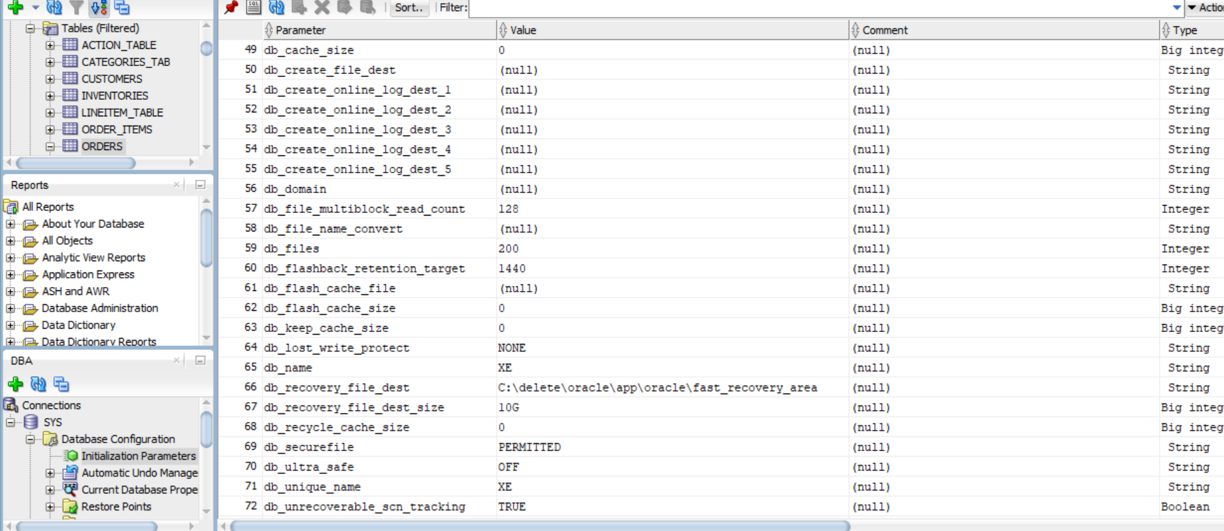
Рисунок 1 – Окно параметров инициализации СУБД в навигаторе DBA SQL Developer
Таблица 1 – Значения исследованных параметров конфигурации СУБД Oracle 11g XE
Имя параметра | Значение в исследуемой системе | Назначение параметра
cpu_count | 12 | Количество доступных логических ядер процессора для экземпляра
control_files | C:\DELETE\ORACLE\APP\ORACLE\ORADATA\XE\CONTROL.DBF | Путь к первичному мультиплексированному управляющему файлу БД
db_block_size | 8192 (8 Кбайт) | Базовый размер блока данных оперативного кэша и файлов БД
db_recovery_file_dest | C:\delete\oracle\app\oracle\fast_recovery_area | Каталог размещения области ретроспективного восстановления (FRA)
db_recovery_file_dest_size | 10737418240 (10 Гбайт) | Максимальный лимит дискового пространства под резервные копии и журналы
4.2. Анализ структур хранения: управляющие файлы, табличные пространства и файлы данных
В навигаторе DBA в узле Storage исследованы компоненты физической и логической организации хранилища базы данных. Зафиксированы пути размещения управляющего файла CONTROL.DBF, системных табличных пространств (SYSTEM, SYSAUX), пространства отката транзакций (UNDOTBS1), пользовательских пространств (USERS, TBS_DAN) и соответствующих файлов данных (.DBF):
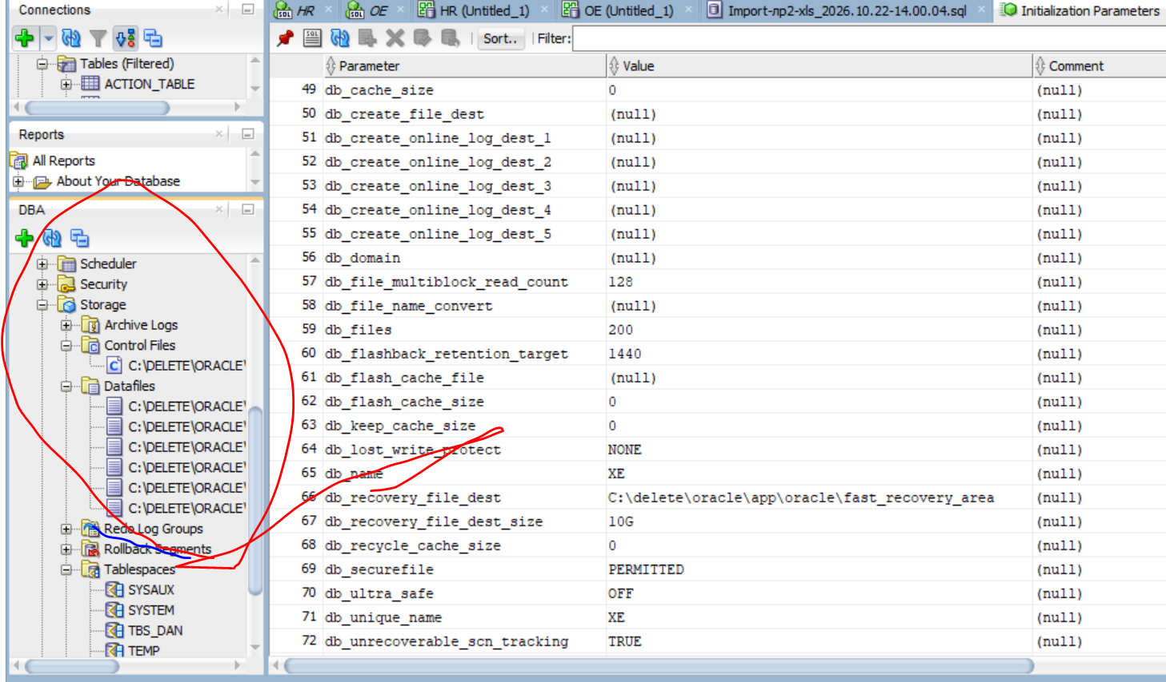
Рисунок 2 – Инспекция файлов данных и табличных пространств в узле Storage
4.3. Исследование онлайновых журнальных групп восстановления
В узле Storage ➔ Redo Log Groups проанализирована структура онлайнового журнала повторного выполнения. В конфигурации СУБД Oracle 11g XE задействованы две журнальные группы емкостью по 50 МБ каждая:
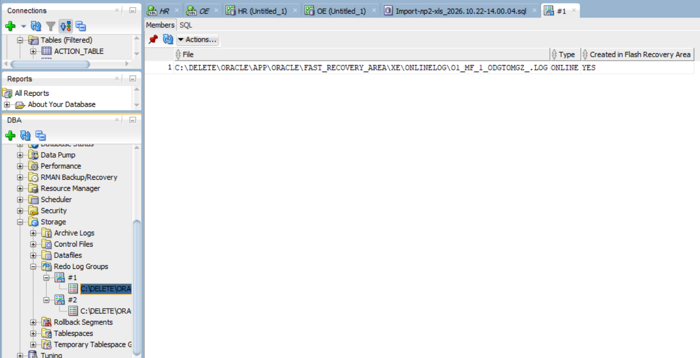
Рисунок 3 – Характеристики онлайновых журнальных групп Redo Log Groups
Группа 1 находится в статусе CURRENT (в нее в данный момент процесс LGWR производит оперативную запись изменений транзакций), а Группа 2 — в статусе INACTIVE (данные перенесены на диск процессором DBWR, группа готова к повторному циклическому использованию). Поле Archived содержит значение NO, что указывает на отключенное архивирование.
4.4. Определение текущего режима восстановления среды базы данных
Для точной программной проверки режима работы СУБД в рабочем листе SQL Worksheet под учетной записью sys выполнен системный запрос к динамическому представлению V$DATABASE:
SELECT log_mode FROM v$database;
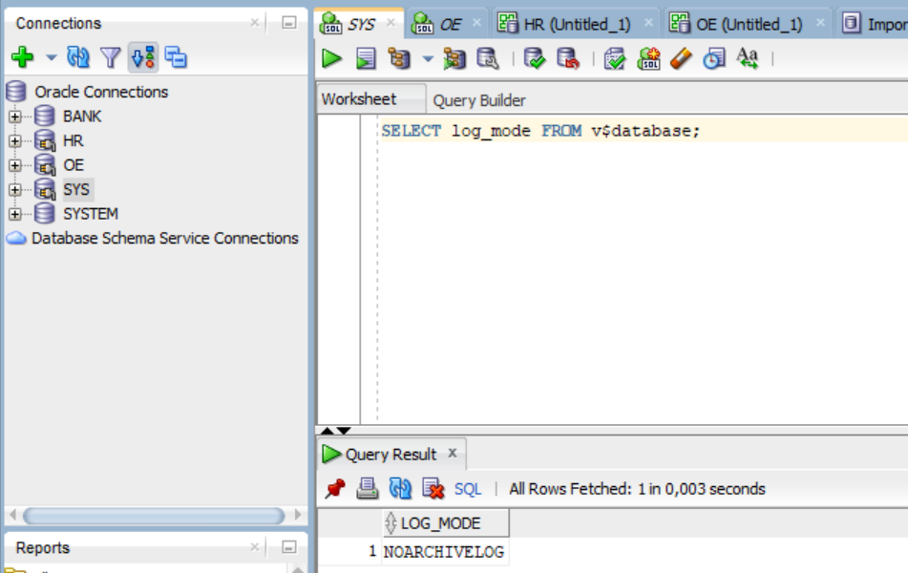
Рисунок 4 – Результат запроса режима архивирования базы данных: NOARCHIVELOG
Значение NOARCHIVELOG подтверждает, что СУБД функционирует без автоматического архивирования заполненных журналов повтора. В этом режиме гарантируется защита только от сбоев экземпляра, но не от повреждения жестких дисков.
4.5. Создание резервной копии «холодной» базы данных
Поскольку база данных находится в режиме NOARCHIVELOG, единственным надежным способом физического резервирования является создание согласованной «холодной» резервной копии при закрытой базе данных. Запущен командный сценарий Backup.bat (каталог %ORACLE_HOME%\server\bin\). Сценарий автоматически выполнил остановку экземпляра (SHUTDOWN IMMEDIATE), монтирование базы (STARTUP MOUNT), выгрузку параметров в SPFILE2INIT.ORA, создание набора резервных копий RMAN и последующее открытие базы:
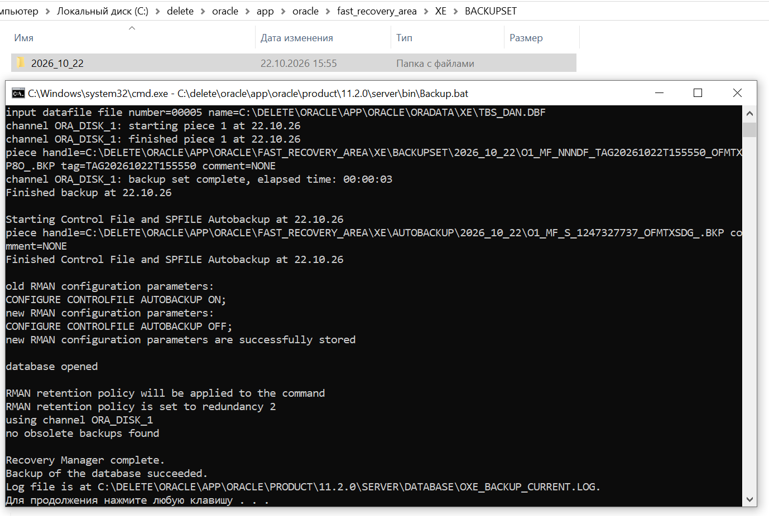
Рисунок 5 – Успешное создание «холодной» резервной копии и созданный элемент бекапа в каталоге fast_recovery_area\XE\BACKUPSET
4.6. Перевод базы данных в режим архивирования ARCHIVELOG
В соответствии с архитектурными правилами Oracle перевод базы данных в режим ARCHIVELOG требует ее перевода в состояние MOUNTED (смонтирована, но не открыта). С использованием административного уровня SYSDBA выполнен пакет команд перевода режима:
SHUTDOWN IMMEDIATE;
STARTUP MOUNT;
ALTER DATABASE ARCHIVELOG;
ALTER DATABASE OPEN;
SELECT log_mode FROM v$database;
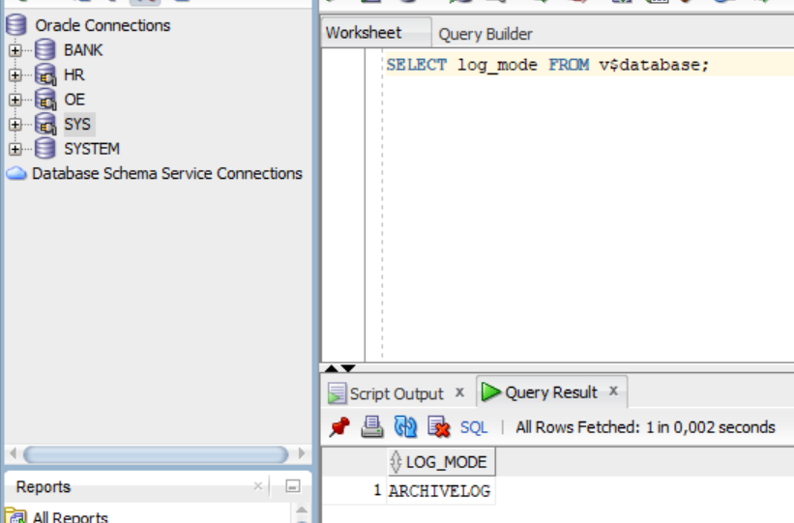
Рисунок 6 – Успешный перевод базы данных в режим ARCHIVELOG
Контрольный запрос подтвердил успешную активацию режима ARCHIVELOG. Теперь все завершенные журнальные группы автоматически архивируются на диск процессором ARCH.
4.7. Создание резервной копии «горячей» базы данных в режиме ARCHIVELOG
В режиме ARCHIVELOG обеспечена возможность онлайн-резервирования функционирующей базы данных («горячее» резервирование) без прерывания сеансов пользователей. Повторно запущен пакетный файл Backup.bat, который распознал режим ARCHIVELOG и выполнил оперативное горячее копирование:
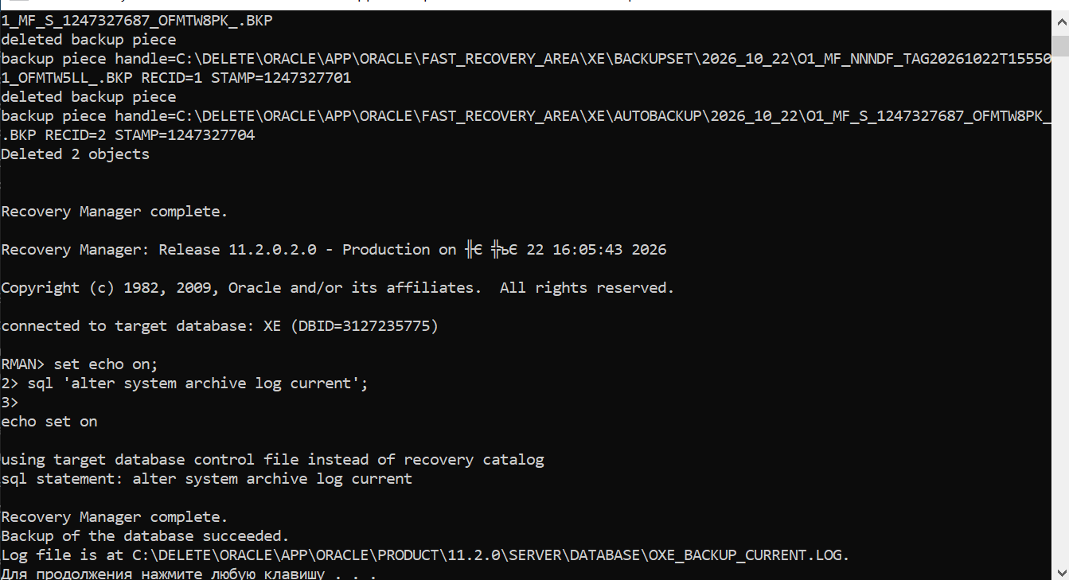
Рисунок 7 – Протокол выполнения «горячего» онлайн-резервирования базы данных
В каталоге Fast Recovery Area сформирован резервный набор из двух элементов (Backup Set), включающий как файлы данных, так и накопленные журналы восстановления.
4.8. Резервное копирование отдельного табличного пространства USERS
Для минимизации времени резервирования наиболее активных сегментов данных выполнено резервное копирование отдельного табличного пространства USERS. В навигаторе DBA вызван мастер RMAN Backup/Recovery ➔ Backup Jobs ➔ Custom Backups ➔ Create Custom Tablespace Backup…:
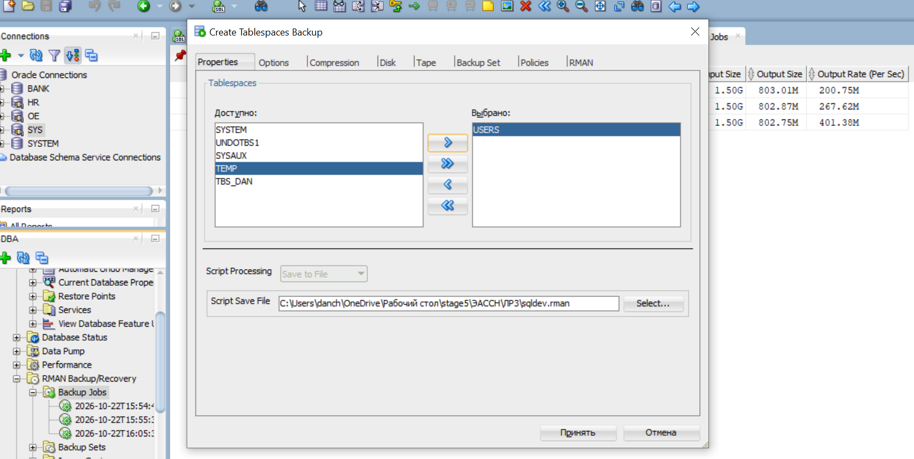
Рисунок 8 – Настройка параметров резервного копирования табличного пространства USERS
4.9. Просмотр файлов архивированных журналов восстановления
В процессе выполнения контрольных точек и переключений журналов фоновый процесс ARCH сформировал постоянные архивные файлы журналов повтора. В Проводнике Windows исследован каталог области ретроспективного восстановления C:\delete\oracle\app\oracle\fast_recovery_area\XE\ARCHIVELOG:
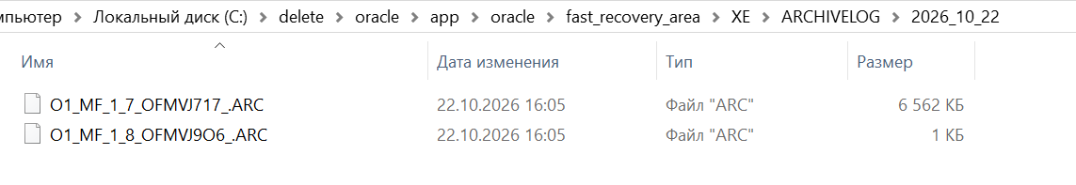
Рисунок 9 – Архивированные журнальные файлы (.ARC) в каталоге Fast Recovery Area
Файлы имеют унифицированный формат имен (например, O1_MF_1_..._.ARC), содержащий номер последовательности архивированной журнальной группы.
4.10. Моделирование системного сбоя и автоматическое восстановление экземпляра
Для исследования надежности транзакционных механизмов Oracle проведен натурный эксперимент по имитации внезапного сбоя питания (Instance Crash). В таблице HR.REGIONS выполнены следующие подготовительные действия:
1. Добавлена запись: REGION_ID = 5, REGION_NAME = 'Австралия', транзакция зафиксирована командой COMMIT (Commit Successful);
2. Добавлена запись: REGION_ID = 6, REGION_NAME = 'Африка', фиксация транзакции умышленно НЕ производилась:
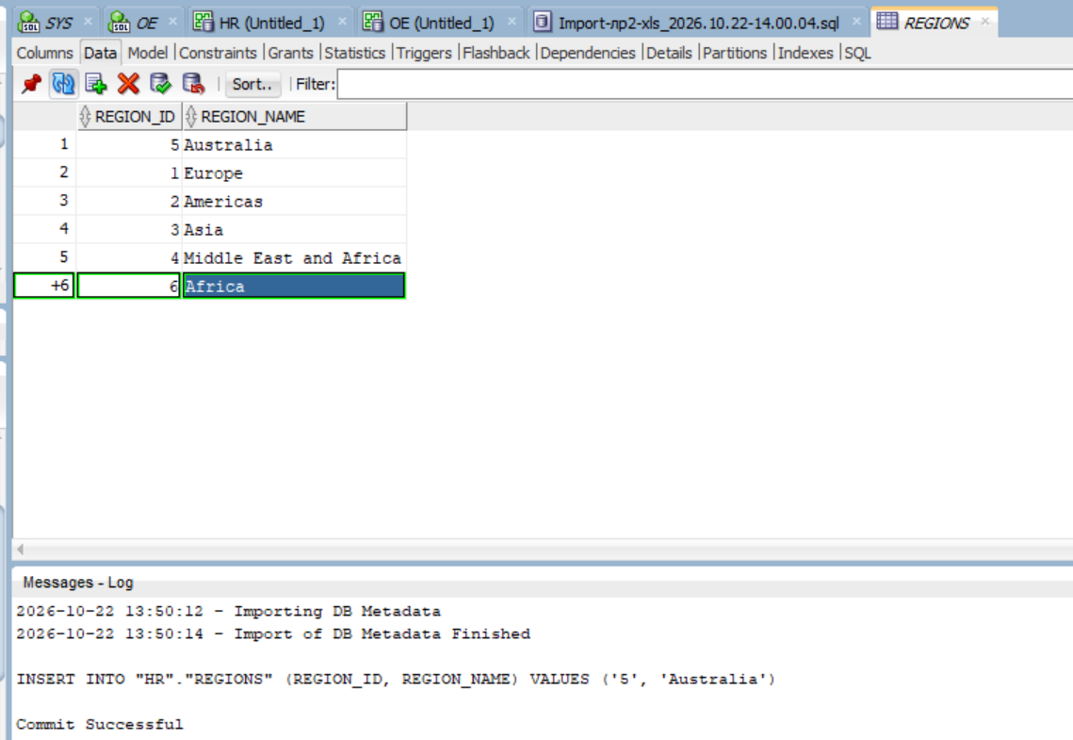
Рисунок 10 – Данные таблицы REGIONS с зафиксированной строкой 5 и незафиксированной строкой 6
Далее в консоли утилиты SQL*Plus от имени SYSDBA сымитирован мгновенный аварийный отказ сервера с помощью команды жесткого останова SHUTDOWN ABORT, после чего база данных была повторно запущена командой STARTUP:
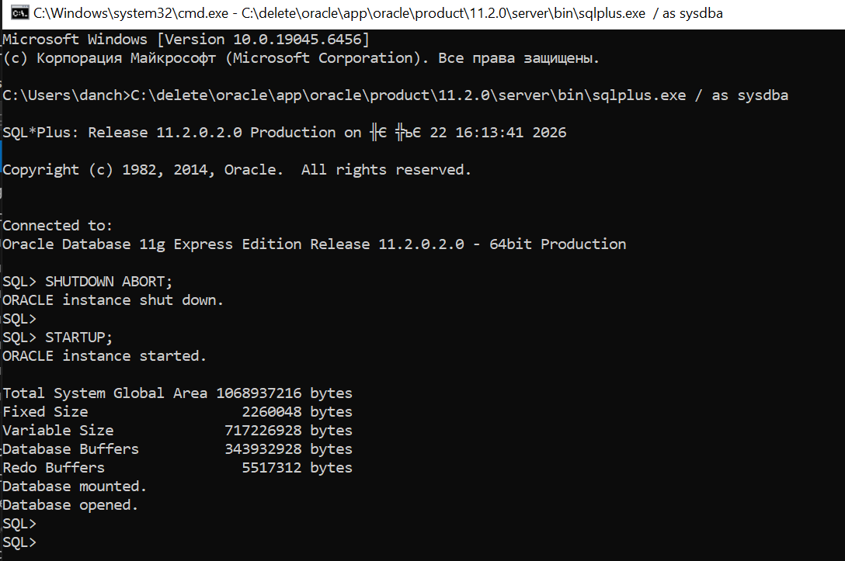
Рисунок 11 – Выполнение команд аварийного останова SHUTDOWN ABORT и последующего запуска STARTUP
При выполнении команды STARTUP СУБД автоматически выполнила двухфазное восстановление экземпляра (Crash Recovery): фаза наката (Roll-forward) применила изменения из Redo Log, а системный фоновый монитор SMON (System Monitor) выполнил фазу отката (Rollback) незафиксированных транзакций.
После восстановления соединение со схемой HR было обновлено. Проверка содержимого таблицы REGIONS подтвердила корректность транзакционной модели СУБД: зафиксированная запись «Австралия» сохранилась в базе, а незафиксированная запись «Африка» была полностью отменена:
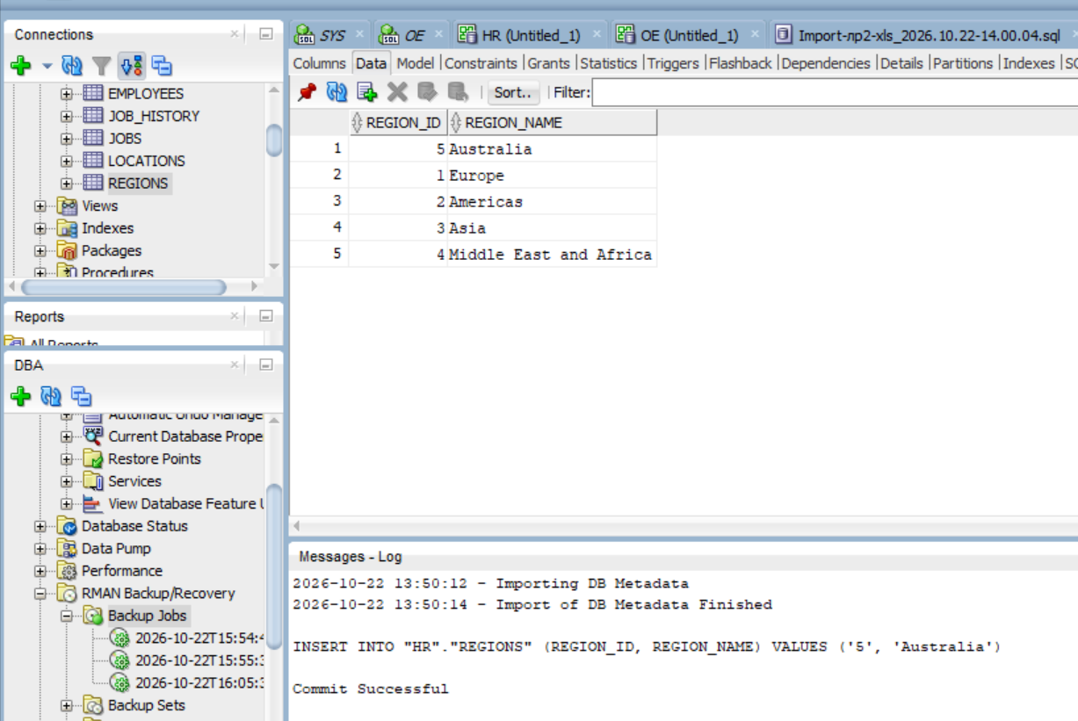
Рисунок 12 – Состояние таблицы REGIONS после сбоя: автоматический откат незафиксированной строки 6
4.11. Логический экспорт объектов схемы BANK с помощью Data Pump Export
Для создания логической резервной копии схемы BANK задействована высокопроизводительная утилита Oracle Data Pump Export (expdp). Пользователю BANK предварительно были назначены роли DATAPUMP_EXP_FULL_DATABASE и права на каталог DATA_PUMP_DIR. Выполнен экспорт всех 11 таблиц схемы BANK в дамп-файл EXPDAT01.DMP с формированием журнала EXPDAT.LOG:
expdp bank/master@localhost:1521/xe schemas=BANK directory=DATA_PUMP_DIR dumpfile=EXPDAT01.DMP logfile=EXPDAT.LOG reuse_dumpfiles=y
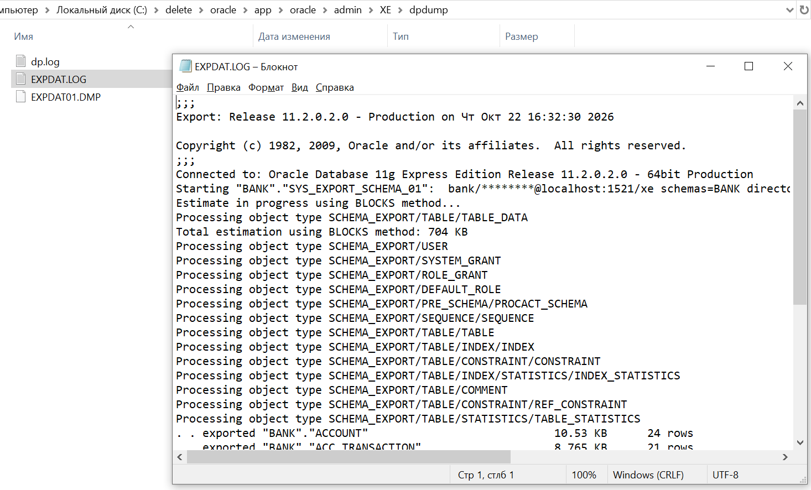
Рисунок 13 – Протокол успешного выполнения логического экспорта Data Pump схемы BANK (EXPDAT.LOG)
4.12. Модификация данных и логический импорт с помощью Data Pump Import
Для проверки восстановимости данных в таблице BANK.PRODUCT_TYPE была создана тестовая запись (PRODUCT_TYPE_CD = 'TEST', NAME = 'Тестовый продукт') и зафиксирована командой COMMIT:
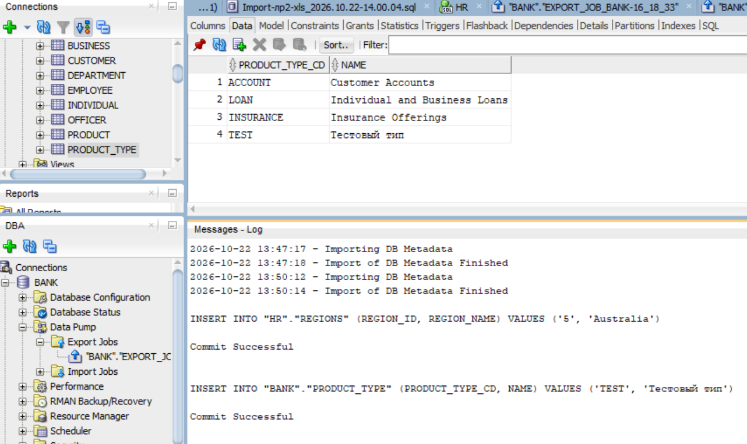
Рисунок 14 – Таблица PRODUCT_TYPE с внесенной тестовой строкой перед выполнением импорта
Затем был запущен мастер импорта Data Pump Import Wizard с указанием режима обработки существующих таблиц Action On Table: Replace (Заменить существующие таблицы содержимым дампа):
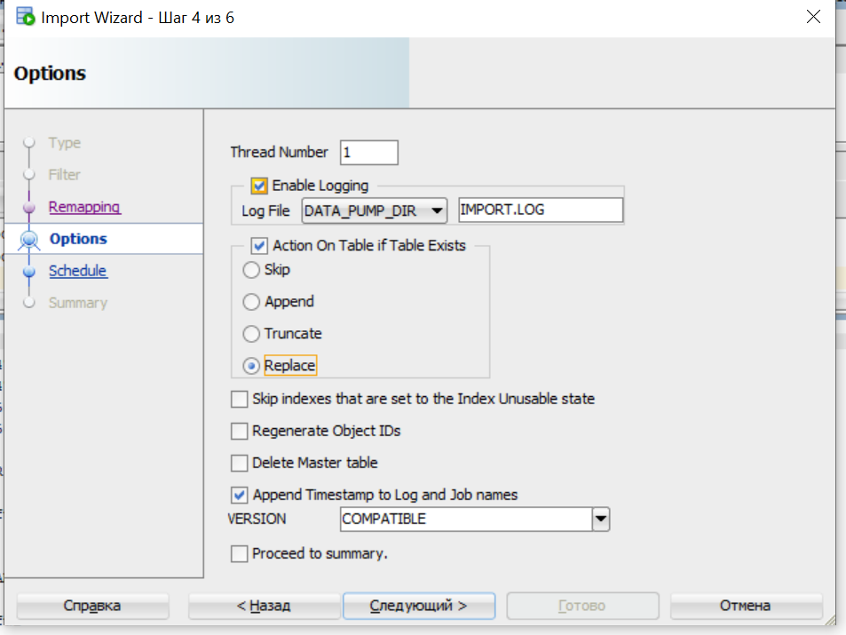
Рисунок 15.1 – Окно мастера Data Pump Import Wizard с режимом замены таблиц Replace
После завершения процедуры импорта и повторного подключения к схеме BANK проверено состояние таблицы PRODUCT_TYPE. Тестовая запись TEST была удалена, а таблица вернулась к исходному эталонному состоянию из дампа:
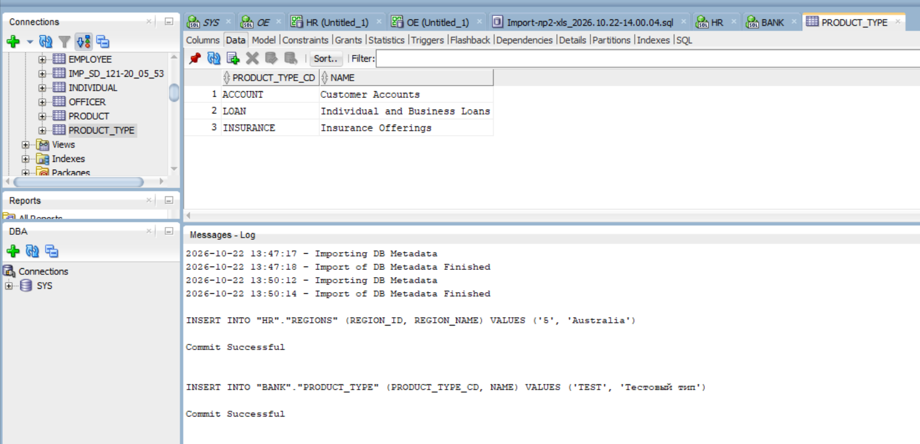
Рисунок 15.2 – Таблица PRODUCT_TYPE после восстановления из логического дампа Data Pump
5. Выводы по проделанной работе
В ходе выполнения лабораторной работы № 3 были получены следующие практические результаты и навыки:
1. Изучена физическая и логическая архитектура подсистемы резервирования и восстановления Oracle Database 11g Express Edition, исследована конфигурация Fast Recovery Area (C:\delete\oracle\app\oracle\fast_recovery_area, квота 10 Гбайт), состав мультиплексированных управляющих файлов и циклических журнальных групп Redo Log.
2. Освоена методика создания физических резервных копий с помощью утилиты RMAN: выполнены согласованная «холодная» копия закрытой БД в режиме NOARCHIVELOG, «горячая» онлайн-копия открытой БД в режиме ARCHIVELOG, а также специализированное резервирование пользовательского табличного пространства USERS.
3. На практике отработан алгоритм переключения режимов восстановления среды СУБД (NOARCHIVELOG ➔ ARCHIVELOG) через перевод базы в состояние MOUNTED с контролем через динамическое представление V$DATABASE.
4. Экспериментально доказана надежность транзакционных механизмов Oracle: в ходе моделирования аварийного сбоя (SHUTDOWN ABORT) подтверждено корректное выполнение двухфазного восстановления (Crash Recovery) с сохранением зафиксированных транзакций и гарантированным откатом незафиксированных изменений системным процессом SMON.
5. Практически освоена технология логического резервирования на базе утилит Oracle Data Pump (expdp / impdp), успешно выполнена выгрузка схемы BANK в бинарный дамп EXPDAT01.DMP и отработано полное восстановление исходной структуры таблиц с заменой измененных данных (опция Replace).
6. Ответы на контрольные вопросы
7.1. Какие известны виды отказов баз данных?
В теории и практике эксплуатации СУБД Oracle выделяют пять основных видов отказов:
1) Сбой оператора / пользователя (User Error) — непреднамеренное удаление или искажение данных (DROP TABLE, некорректный UPDATE/DELETE). Устраняется технологиями Flashback или неполным восстановлением;
2) Отказ оператора / процесса (Process Failure) — аварийное завершение пользовательского процесса или клиентского соединения. Разрешается автоматически процессом PMON (Process Monitor), который освобождает блокировки и ресурсы;
3) Отказ экземпляра (Instance Failure / Crash) — внезапное прекращение работы СУБД из-за сбоя электропитания, зависания ОС или аппаратного сброса сервера (команда SHUTDOWN ABORT). Разрешается автоматически процессом SMON при следующем запуске (STARTUP) на основе онлайновых журналов;
4) Отказ носителя / жесткого диска (Media Failure) — физическое повреждение дисков, повреждение секторов, удаление файлов данных (.DBF), управляющих файлов или журналов. Требует извлечения файлов из резервной копии RMAN и наката архивных журналов;
5) Катастрофический отказ / авария сайта (Site Disaster) — полное уничтожение серверного узла в результате стихийных бедствий, пожаров или техногенных аварий. Защита обеспечивается географически удаленными репликами (Oracle Data Guard).
7.2. Какие объекты баз данных Oracle предназначены для обеспечения защиты?
Для обеспечения защиты и отказоустойчивости в Oracle задействованы следующие ключевые объекты:
1) Управляющие файлы (Control Files) — хранят метаданные о топологии базы данных, номерах SCN и контрольных точках; подлежат обязательному мультиплексированию на разные физические диски;
2) Онлайновые журналы восстановления (Online Redo Logs) — обеспечивают буферизованную фиксацию всех изменений блоков; организуются в группы, состоящие из нескольких членов-зеркал (Members);
3) Архивированные журналы восстановления (Archived Redo Logs) — постоянные копии онлайновых журналов, обеспечивающие непрерывность цепочки транзакций для восстановления на любой момент времени;
4) Сегменты отката / табличное пространство Undo (Undo Tablespace) — хранят дотранзакционные образы данных для обеспечения согласованности чтения и отката незафиксированных изменений (ROLLBACK);
5) Область ретроспективного восстановления (Fast Recovery Area) — выделенное дисковое хранилище под резервные наборы, копии образов и контрольные точки Flashback Logs.
7.3. Для чего предназначен и как работает онлайновый журнал восстановления транзакций?
Онлайновый журнал восстановления (Online Redo Log) предназначен для гарантированной защиты всех зафиксированных транзакций от потери при внезапных системных сбоях (Instance Failure). Он работает следующим образом:
• Любое изменение блока данных (INSERT, UPDATE, DELETE) формирует вектор повторного выполнения (Redo Record) в буфере оперативной памяти Redo Log Buffer;
• В момент фиксации транзакции (COMMIT) фоновый процесс LGWR (Log Writer) синхронно сбрасывает буфер на диск в текущую журнальную группу Redo Log Group;
• Запись ведется циклически: когда текущая группа заполняется, происходит переключение журнала (Log Switch). СУБД закрывает текущую группу и начинает запись в следующую свободную группу;
• Для исключения единой точки отказа каждая группа мультиплексируется: в нее включаются 2 и более идентичных файла-члена (Members), физически разнесенных по разным дисковым накопителям.
7.4. Для чего предназначен и как работает архивированный журнал восстановления транзакций?
Архивированный журнал восстановления (Archived Redo Log) предназначен для сохранения непрерывной истории всех изменений базы данных после переключения онлайновых журналов. Он необходим для восстановления базы данных при физическом выходе из строя жестких дисков (Media Failure) и восстановления на заданную точку времени (Point-in-Time Recovery).
Принцип работы:
• Функционирует только при включенном режиме ARCHIVELOG;
• В момент переключения журналов процесс LGWR сигнализирует фоновому архиватору ARCH (Archiver);
• Процесс ARCH считывает полностью заполненную онлайновую группу и копирует ее содержимое в постоянный архивный файл (например, в каталог Fast Recovery Area) с уникальным номером последовательности;
• Только после успешного завершения операции архивации соответствующая онлайновая группа получает разрешение на повторную перезапись процессом LGWR.
7.5. Какие виды резервирования применяются в базах данных Oracle?
В СУБД Oracle применяются следующие классификации видов резервирования:
1. По физическому принципу:
• Физическое резервирование (Physical Backup) — поблочное копирование файлов БД, управляющих файлов и журналов средствами RMAN или ОС;
• Логическое резервирование (Logical Backup) — выгрузка структур и данных таблиц в формате дампа с помощью утилит Oracle Data Pump (expdp) или классического Export (exp);
2. По состоянию базы данных:
• «Холодное» резервирование (Cold / Consistent Backup) — выполняется при закрытой и корректно остановленной базе данных (состояние SHUTDOWN). Все файлы согласованы на один SCN. Единственный вариант для режима NOARCHIVELOG;
• «Горячее» резервирование (Hot / Inconsistent / Online Backup) — выполняется при открытой и функционирующей базе данных в режиме ARCHIVELOG без прерывания пользовательских сессий;
3. По полноте охвата: полное резервирование всей базы данных (Full Database Backup), резервирование отдельных табличных пространств (Tablespace Backup), резервирование отдельных файлов данных (Datafile Backup), копирование архивных журналов и управляющего файла;
4. По объему изменений: базовое полное (Full) и инкрементальное (Incremental Backup уровня 0 и уровня 1 — Cumulative или Differential).
7.6. Какие виды восстановления применяются в базах данных Oracle?
Выделяют следующие основные виды восстановления:
1) Полное восстановление (Complete Recovery) — восстанавливает базу данных до самого последнего момента времени перед сбоем без потери зафиксированных данных. Применяются резервные копии данных, архивные журналы и текущий онлайновый журнал;
2) Неполное восстановление (Incomplete Recovery / Point-in-Time Recovery) — восстанавливает состояние базы данных до определенного момента в прошлом (до совершения критической ошибки оператором). Разновидности:
• Восстановление по времени (Time-based Recovery) — до указанной временной метки;
• Восстановление по номеру SCN (Change-based Recovery) — до заданного системного номера изменения;
• Восстановление по журналу (Cancel-based / Log-based Recovery) — до указанного файла журнала;
3) Аварийное восстановление экземпляра (Crash / Instance Recovery) — автоматический двухэтапный процесс, выполняемый процессом SMON при старте после сбоя: сначала фаза наката (Roll-forward / Redo Phase), затем фаза отката незафиксированных изменений (Rollback / Undo Phase).
7.7. С какой целью используются логические резервные копии базы данных Oracle?
Логические резервные копии (формируемые Oracle Data Pump Export — expdp) используются в следующих целях:
1) Выборочное архивное сохранение критически важных таблиц или прикладных схем данных перед проведением обновлений ПО;
2) Миграция объектов и данных между разнородными платформами (например, перенос схемы с Windows x64 на Linux x86-64), где физические копии RMAN несовместимы;
3) Перенос схем данных из тестовой среды разработки (Development) в промышленную эксплуатацию (Production);
4) Дефрагментация табличных пространств и оптимизация физического размещения данных при обратном импорте;
5) Быстрое восстановление случайно удаленных таблиц без необходимости остановки базы и выполнения сложного пофайлового наката RMAN.
7.8. Какие программные средства применяются для резервирования и восстановления баз данных Oracle?
Для резервирования и восстановления применяются:
1) Менеджер восстановления RMAN (Recovery Manager, утилита rman.exe) — стандарт де-факто корпорации Oracle для физического резервирования. Обеспечивает поблочную проверку на повреждения, сжатие, инкрементальные копии, шифрование и интеграцию с каталогом восстановления Recovery Catalog;
2) Пакетные скрипты операционной системы (например, Backup.bat в Oracle XE) — автоматизированные сценарии оболочки Windows/Linux, вызывающие команды RMAN в предопределенной последовательности;
3) Утилиты логического экспорта и импорта Oracle Data Pump: expdp.exe (Export) и impdp.exe (Import), а также встроенный серверный пакет DBMS_DATAPUMP;
4) Графические среды администрирования: Oracle Enterprise Manager (OEM) и Oracle SQL Developer (панель DBA);
5) Механизмы технологии Flashback (Flashback Database, Flashback Table, Flashback Drop / Recyclebin) для сверхбыстрого логического отката без применения традиционных резервных копий.
7.9. Какие средства администрирования в Oracle SQL Developer применяются для резервирования и восстановления баз данных?
В Oracle SQL Developer средства резервирования сосредоточены в специализированном навигаторе DBA (меню View ➔ DBA):
1) Узел RMAN Backup/Recovery ➔ RMAN Settings — настройка параметров RMAN на сервере и вызов мастера смены режима архивирования (Switch Archive Log Mode Using RMAN…);
2) Мастер создания резервной копии (Create Backup Wizard…) — пошаговая конфигурация физического резервирования всей базы с генерацией RMAN-скрипта;
3) Мастер пользовательского резервирования (Custom Backups ➔ Create Custom Tablespace Backup…) — создание заданий резервирования отдельных табличных пространств;
4) Инспекторы Backup Jobs, Backup Sets, Image Copies — мониторинг и аудит ранее созданных наборов копий и заданий планировщика;
5) Узел Data Pump (Data Pump Export Wizard / Data Pump Import Wizard) — графические мастера логической выгрузки и загрузки схем, таблиц и метаданных.
7.10. Как производится резервирование баз данных Oracle средствами SQL Developer?
Резервирование средствами SQL Developer выполняется следующим образом:
1) Резервирование всей базы данных через RMAN Wizard: в навигаторе DBA для соединения с правами SYSDBA открывается узел RMAN Backup/Recovery ➔ Create Backup Wizard; выбираются свойства копирования (Full / Incremental, использование сжатия и шифрования), настраивается каталог сохранения RMAN-скрипта (Save to File) или прямое выполнение через планировщик (Run Job); запускается сформированный сценарий, статус отслеживается в Script Output;
2) Резервирование табличного пространства: DBA ➔ RMAN Backup/Recovery ➔ Backup Jobs ➔ Custom Backups ➔ Create Custom Tablespace Backup…; на вкладке Properties выбираются целевые табличные пространства (например, USERS), задаются параметры на вкладке Options и генерируется задание RMAN;
3) Логическое резервирование через Data Pump: DBA ➔ Data Pump ➔ Data Pump Export ➔ Data Pump Export Wizard…; указывается режим (Schemas, Tables, Database), выбираются объекты (например, таблицы схемы BANK), задаются имя задания и файл дампа, после чего СУБД в фоновом режиме через серверный процесс DBMS_DATAPUMP формирует файлы .DMP и .LOG в каталоге DATA_PUMP_DIR.

